**Каржевич (Шило) Анна (Karżewiczowa Anna z Szył)**

18 апреля 1795 г – венчание с Яном Каржевичем с деревни Дедиловичи (НИАБ 136-13-920, лист 2, №3/1795-б (ориг)).

19 мая 1801 г – крещение дочери Магдалены Зофии (НИАБ 136-13-894, лист 43об, №13/1801-р (ориг)).

2 сентября 1804 г – крещение дочери Крыстыны Текли (НИАБ 136-13-894, лист 54об, №34/1804-р (ориг)).

**НИАБ 136-13-920:** Лист 2. **Метрическая запись №3/1795-б (ориг).**

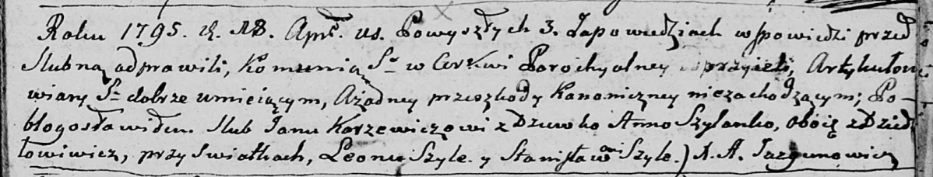

Дедиловичская Покровская церковь. 18 апреля 1795 года. Метрическая запись о венчании.

Karżewicz Jan – жених, деревня Дедиловичи.

Szyłanko Anna – невеста, девка, деревня Дедиловичи.

Szyło Leon – свидетель.

Szyło Stanisław – свидетель.

Jazgunowicz Antoni – ксёндз.

**НИАБ 136-13-894:** Лист 43об. **Метрическая запись №13/1801-р (ориг).**

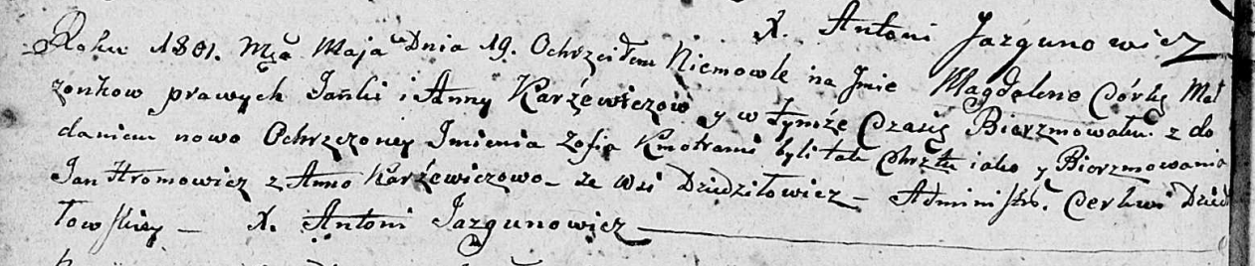

Дедиловичская Покровская церковь. 19 мая 1801 года. Метрическая запись о крещении.

Karżewiczowna Magdalena Zofia – дочь родителей с деревни Дедиловичи.

Karżewicz Janka – отец.

Karżewiczowa Anna – мать.

Hromowicz Jan – кум.

Karżewiczowa Anna – кума.

Jazgunowicz Antoni – ксёндз.

**НИАБ 136-13-894:** Лист 54об. **Метрическая запись №34/1804-р (ориг).**

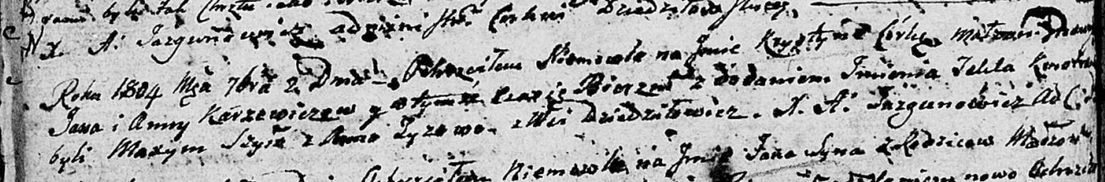

Дедиловичская Покровская церковь. 2 сентября 1804 года. Метрическая запись о крещении.

Karżewiczowna Krystyna Tekla – дочь родителей с деревни Дедиловичи.

Karżewicz Jan – отец.

Karżewiczowa Anna – мать.

Szyła Maxym – кум.

Zyzowa Anna – кума.

Jazgunowicz Antoni – ксёндз.